Практическое занятие
№11:Использование указателей для организации связанных списков.

https://citforum.ru/programming/bp70_ug/bp70ug_08.shtml

Указатель в программировании - является адресом данных или типовых или просто адрес неопределённый.

Список - это последовательные данные, которые можно увеличивать или уменьшать.

Достоинство Указателей - могут связывать списки в группу списков.
Широко используется в языке СИ+, Си#. CPP, BILDER C.

Если брать DELPHI, LAZARUS и FPC получается что всё это есть, но довольно сложно это применять в силу контроля отладчика на соответствие типов, а в си это не особо регламентируется- отдаётся на опытность программиста, что приводит к печальным иногда ПОСЛЕДСТВИЯМ , когда программисты гурьбой не могут понять в чём дело и приходится их МОКАТЬ в их несуразности и САМОУВЕРЕННОСТЬ.

По тому проще решать все за счет переменной variant и структурирования типов, хотя при наличии должного опыта сопрягать возможности динамических указателей и динамических массивов возможно и ЭФФЕКТИВНО при опыте и наработках.

Не стоит злоупотреблять при неопытности, да и при опытности сложным кодом, который влечет трудность восприятия и наращивания и модернизации программы.

Прелесть ЛАЗАРУСА в то ми состоит, что возможно проводить очень много программ не создавая сложных связей по ссылкам, а только динамическими массивами.

//Исходные данные
//код программы-//

unit Unit1;
{$mode objfpc}{$H+}
interface
uses
Classes, SysUtils, Forms, Controls, Graphics, Dialogs, Spin, StdCtrls,
ExtCtrls, Grids;

type
PVarArray = ^TVarArray ;
TVarArray = array of variant ;
sps=record mas:array of variant ;
end;

{ TForm1 }

TForm1 = class(TForm)
Button1: TButton; Button2: TButton;
Label1: TLabel; Label2: TLabel;
SpinEdit1: TSpinEdit; SpinEdit2: TSpinEdit;
StringGrid1: TStringGrid;
procedure free_mas;
procedure Button1Click(Sender: TObject);
procedure Button2Click(Sender: TObject);
procedure FormClose(Sender: TObject; var CloseAction: TCloseAction);
procedure FormCreate(Sender: TObject);
private
public
dd: array of sps;
end;

var
Form1: TForm1;

implementation

{$R *.lfm}
{ TForm1 }
procedure TForm1.free_mas;
var i,j,w,v:integer;
begin w:=length(dd); //узнаем длину массива
for i:=0 to w-1 do //цикл по строкам
begin setlength(dd[i].mas,0);
dd[i].mas:=nil;//---обнуляем абрес в массиве
end;
end; //-----------=====================
procedure TForm1.FormCreate(Sender: TObject);
begin free_mas;
end; //-=================
procedure TForm1.Button1Click(Sender: TObject);
v, w, i,j : integer ;
begin free_mas; // очисти если ранее создавали
w:=spinedit1.Value; //столбец
v:=spinedit1.Value; //строка
setlength(dd,w); //создадм массив ссылок на массивы строк
for i:=0 to w-1 do //цикл по строкам
begin
setlength(dd[i].mas,v); //создаём масив строки длина V
for j:=0 to v-1 do dd[i].mas[j]:=variant(i*j);
end;
end ; //=============================
procedure TForm1.Button2Click(Sender: TObject);
var v, w, i,j : integer ;
begin v:=0; w:=length(dd); //столбец
if w>0 then v:=length(dd[w-1].mas); //строка
stringgrid1.RowCount:=w; stringgrid1.colCount:=v;
for i:=0 to w-1 do //цикл по строкам
begin for j:=0 to v-1 do stringgrid1.Cells[j,i]:=variant(dd[i].mas[j]);
end;
end ; //=============================

procedure TForm1.FormClose(Sender: TObject; var CloseAction: TCloseAction);
begin free_mas;
end;
end.

Пошаговая инструкция – КАК ЧИТАТЬ КОД В DELPHI, LAZARUS.

Пойдем читать код сверху низ для восстановления проекта из выше указанного кода
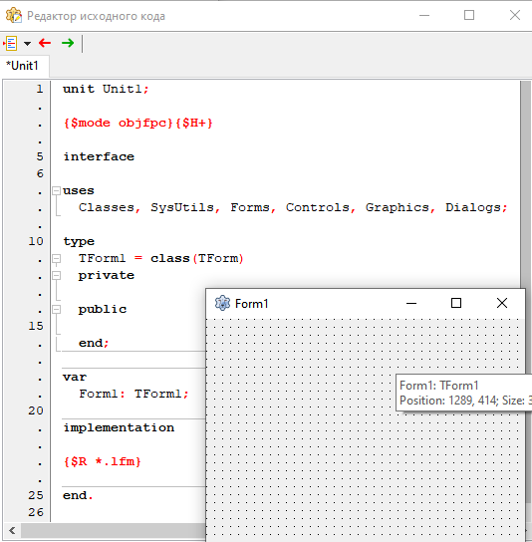
Имеем в начале.

В раздел TYPE можно писать , что угодно ) ниже код туда надо вставить

type
PVarArray = ^TVarArray ;
TVarArray = array of variant ;
sps=record mas: array of variant ;
end;
//Можно нажать F9 и проверить удачу - отладку проекта.
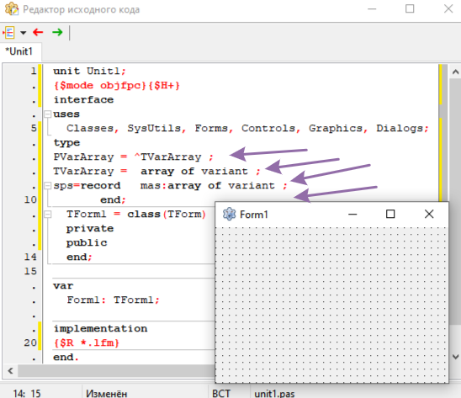 вставить. Указано стрелками F9 – проверить код.
Далее Обратим внимание на данные строки
Button1: TButton; Button2: TButton;
Label1: TLabel; Label2: TLabel; 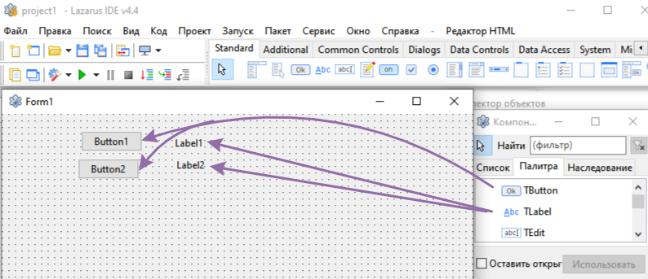по факту вытянем компоненты на форму.
//Увидим код
TForm1 = class(TForm)
Button1: TButton; Button2: TButton;
Label1: TLabel; Label2: TLabel;
private
public
end;

Далее Обратим внимание на данные строки
StringGrid1: TStringGrid;
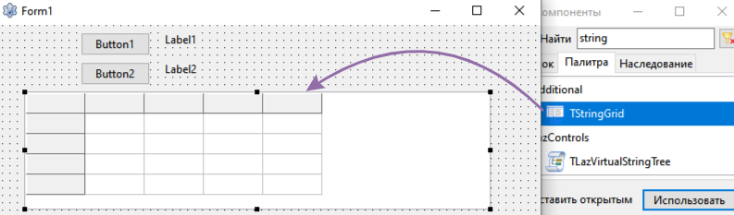
по факту вытянем компонент на форму.

//Увидим код

TForm1 = class(TForm)
Button1: TButton;
Button2: TButton;
Label1: TLabel;
Label2: TLabel;
StringGrid1: TStringGrid;
Private

Public

end;

Можно нажать F9 и проверить удачу - отладку проекта.

Далее Обратим внимание на данные строки
SpinEdit1: TSpinEdit;
SpinEdit2: TSpinEdit;
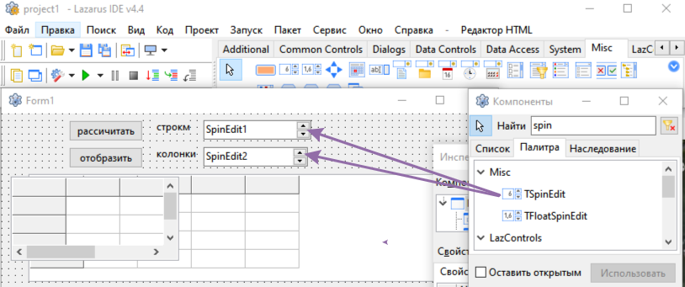
по факту вытянем компонент на форму.
//Увидим код

TForm1 = class(TForm)
Button1: TButton;
Button2: TButton;
Label1: TLabel;
Label2: TLabel;
SpinEdit1: TSpinEdit;
SpinEdit2: TSpinEdit;
StringGrid1: TStringGrid;
Private

public

end;
//Можно нажать F9 и проверить удачу - отладку проекта.

Далее Обратим внимание на данные строки ниже
procedure free_mas;

procedure TForm1.free_mas;
var i,j,w,v:integer;
begin w:=length(dd); //узнаем длину массива
for i:=0 to w-1 do //цикл по строкам
begin setlength(dd[i].mas,0);
dd[i].mas:=nil;//---обнуляем абрес в массиве
end;
end; //-----------=====================
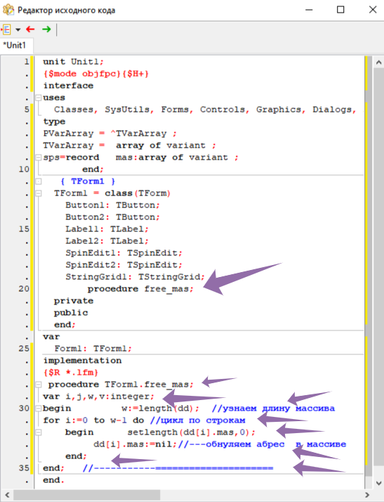
Стрелками указано куда нужно вставить код.
// Можно нажать F9 и проверить удачу - отладку проекта.

Далее Обратим внимание на строку ниже
dd: array of sps; //массив со структурой sps

вставим её кА положено вописание класса TForm1
TForm1 = class(TForm)
Button1: TButton; Button2: TButton;
Label1: TLabel; Label2: TLabel;
SpinEdit1: TSpinEdit; SpinEdit2: TSpinEdit;
StringGrid1: TStringGrid;
procedure free_mas;
procedure Button1Click(Sender: TObject);
procedure Button2Click(Sender: TObject);
procedure FormClose(Sender: TObject; var CloseAction: TCloseAction);
procedure FormCreate(Sender: TObject);
private
public
dd: array of sps;
end;

Далее Обратим внимание на данные строки ниже
procedure TForm1.FormCreate(Sender: TObject);
begin free_mas;
end; //-=================
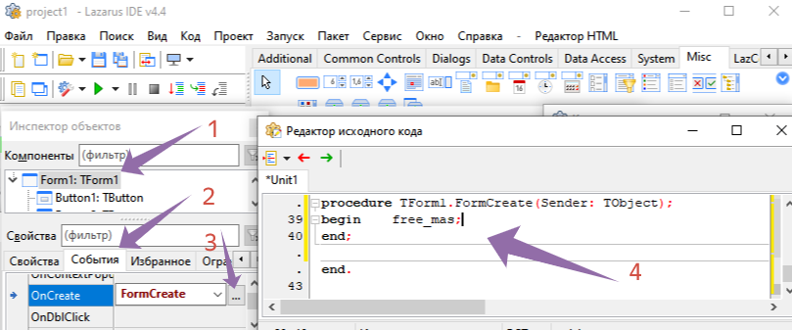
По пунктам!!!

// Можно нажать F9 и проверить удачу - отладку проекта.

Далее Обратим внимание на данные строки ниже
procedure TForm1.Button1Click(Sender: TObject);
v, w, i,j : integer ;
begin free_mas; // очисти если ранее создавали
w:=spinedit1.Value; //столбец
v:=spinedit1.Value; //строка
setlength(dd,w); //создадм массив ссылок на массивы строк
for i:=0 to w-1 do //цикл по строкам
begin setlength(dd[i].mas,v); //создаём масив строки длина V
for j:=0 to v-1 do dd[i].mas[j]:=variant(i*j); end;
end ; //=============================

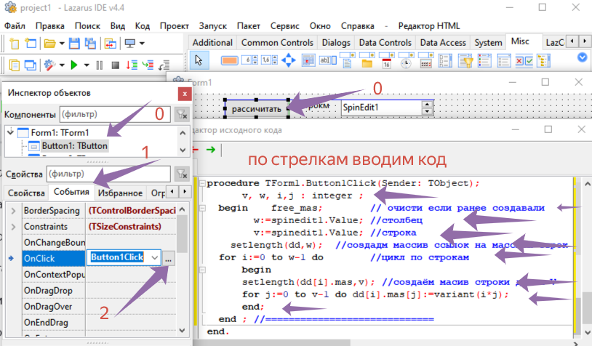
По выше указанной картинке.

Можно нажать F9 и проверить удачу - отладку проекта.

Далее Обратим внимание на данные строки ниже

procedure TForm1.Button2Click(Sender: TObject);
var v, w, i,j : integer ;
begin v:=0; w:=length(dd); //столбец
if w>0 then v:=length(dd[w-1].mas); //строка
stringgrid1.RowCount:=w; stringgrid1.colCount:=v;
for i:=0 to w-1 do //цикл по строкам
begin for j:=0 to v-1 do stringgrid1.Cells[j,i]:=variant(dd[i].mas[j]);
end;
end ; //=============================

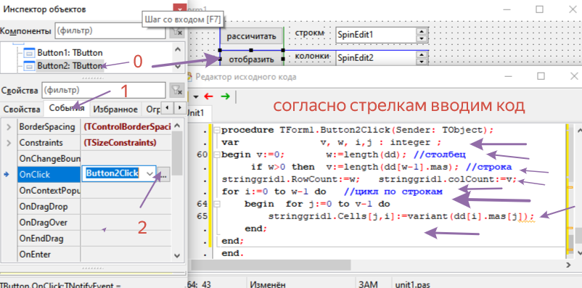
Вводим код согласно выше исходному коду и пунктам 0,1,2.

Далее Обратим внимание на данные строки ниже
Где необходимо при закрытии формы очистить память от мусора.
procedure TForm1.FormClose(Sender: TObject; var CloseAction: TCloseAction);
begin free_mas;
end;
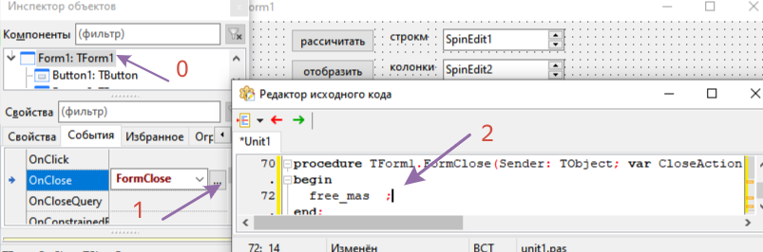
По выше указанной картинке.

Можно нажать F9 и проверить удачу - отладку проекта.

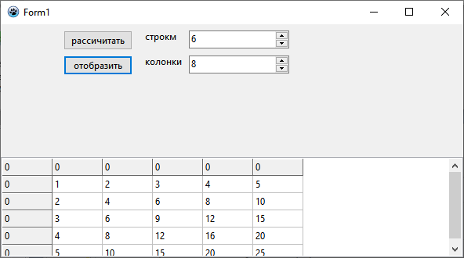

ЗАДАНИЕ 1
// встройте код в проект
// убедитесь какие надо элементы добавить, а какие есть

procedure TForm1.FormCreate(Sender: TObject);
begin // free_mas;
spinedit1.Value:=3;
spinedit2.Value:=5;
RadioGroup1.Items.Clear;
RadioGroup1.Items.Add('+ плюс');
RadioGroup1.Items.Add('- минус');
RadioGroup1.Items.Add('* умножить');
RadioGroup1.Items.Add('* поделить');
RadioGroup1.Items.Add('* очистить');
end;

procedure TForm1.RadioGroup1Click(Sender: TObject);
var w,v:integer; r:real; s,q:string;
begin
w:=spinedit1.value;
v:=spinedit2.value;
case RadioGroup1.ItemIndex of
-1: begin r:=w+v; q:=' + '; end;
0: begin r:=w+v; q:=' + '; end;
1: begin r:=w-v; q:=' - '; end;
2: begin r:=w*v; q:=' X '; end;
3: begin r:=w/v; q:=' / '; end;
4: begin listbox1.Clear; exit; end;
end;
s:=inttostr(v)+q+inttostr(w)+'='+floattostr(r);
listbox1.Items.Add(s);
end;
//’’’’’’’’’’’’’’’’’’’’’’’’’’’’’’’’’’’’’’’’’’’’’’’

Контрольные вопросы.
№ п/п  задания | Содержание  тестового задания | Варианты ответов
5.11.1 | Visible | - паразитность  - Активность  - Видимость  - Никчёмность
5.11.2 | Enable | - паразитность  - Активность  - Видимость  - Никчёмность
5.11.3 | Clear` | - Количество  - Очистить  - Посчитать  - принять
5.11.4 | Count | - Количество  - Очистить  - Посчитать  - принять
5.11.5 | End. | Конец модуля  Конец процедуры  Конец функции
КЛЮЧ ТЕСТОВОГО ЗАДАНИЯ
№ п/п тестового задания | Правильный ответ
5.11.1
5.11.2
5.11.3
5.11.4
5.11.5

